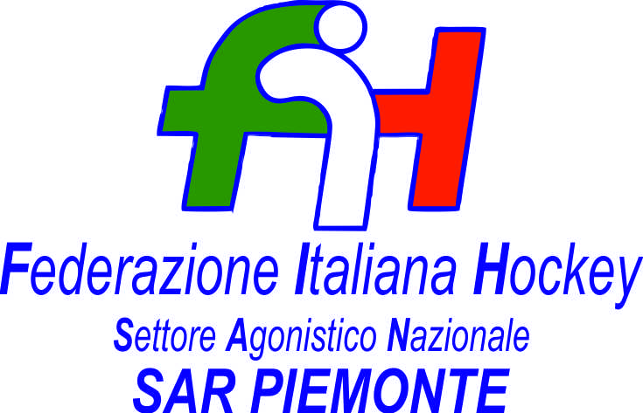

FEDERAZIONE ITALIANA HOCKEY - SAN PIEMONTE

Cocco Felicita Str. Casa del Bosco 19 12042 BRA CN - tel. 347.1106091 - 349.9703176
e-mail - sar1.felicocc@libero.it sanpiemonte@federhockey.it

Bra, 12 Ottobre 2022

C.U. 029 - MODIFICHE ORARIO UNDER 14 FEMMINILE

A seguito Concentramento di Coppa Federale programmato a Torino per il giorno 16 Ottobre,
comunico che la gara

UNDER 14 FEMMINILE CUS TORINO - HP VALCHISONE

prevista alle ore 11.00 è anticipata alle ore 9.30

Cordiali Saluti

SAN PIEMONTE

Cocco Felicita

___________________________________________________________________________________
 | 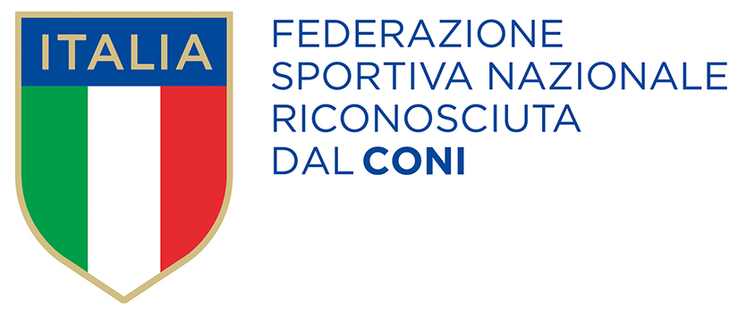
  Responsabile S.A.R. Piemonte: Felicita COCCO
  Tel. 347/1106091 – 349/9703176 – e-mail: sanpiemonte@federhockey.it
  Partita Iva 01384511000 – Cod. Fiscale 05288960585

